SPSS与DPS软件拟合Logistic生长曲线的比较研究

吴进东 张珍林 都斌斌

（皖西学院，安徽六安 237012）

**摘要：**SPSS与DPS是常用的统计软件。本文通过比较两款软件拟合Logistic生长曲线的过程及结果，对其性能做出评价。研究结果显示，DPS统计软件具有简明的分析路径和良好的可操作性，同时也能够快速准确地得到分析结果。相比之下，SPSS统计软件虽然分析结果与DPS完全一致，但其分析路径复杂，可操作性不如DPS。

**关键词：** SPSS；DPS；Logistic生长曲线

Comparative Study of Logistic Growth Curve Fitting by SPSS and DPS Software

WU Jindong, ZHANG Zhenlin, DU Binbin

(West Anhui University, Lu’an 237012)

**Abstract:** SPSS and DPS are commonly used statistical software. This study evaluates the performance of the two software by comparing their process and results in fitting the Logistic growth curve. The research results show that DPS statistical software has a simple analysis path and good operability, and can get the analysis results quickly and accurately. In contrast, although the analysis results of SPSS statistical software are completely consistent with DPS, its analysis path is complex and its operability is not as good as DPS.

**Key words：**SPSS；DPS；Logistic growth curve

动植物生长发育速度表现为“慢—快—慢”的特点，应用Logistic生长曲线模型可以很好地对其进行拟合[1]，理解生长曲线拟合模型中相关参数的生物学意义，进而为优化动植物生产管理提供理论指导，具有很强的实用性。

SPSS(Statistical Product and Service Solutions)，为一系列用于统计学分析运算、数据挖掘、预测分析和决策支持任务的软件产品及相关服务的总称[2]。DPS统计软件是一款功能齐全的国产统计分析软件，具有自主知识产权，在技术上达到了国际先进水平。本文就以表1小麦灌浆规律为案例，利用DPS20.5与SPSS22.0拟合其Logistic生长曲线，并对拟合过程及结果进行比较。

表1 小麦灌浆时间与千粒重

|  |  |  |  |  |  |  |  |  |  |  |  |
| --- | --- | --- | --- | --- | --- | --- | --- | --- | --- | --- | --- |
| 时间（d） | 3 | 6 | 9 | 12 | 15 | 18 | 21 | 24 | 27 | 30 | 33 |
| 千粒重（g） | 2.89 | 5.81 | 9.07 | 13.44 | 19.42 | 25.78 | 31.89 | 37.32 | 40.66 | 42.31 | 42.56 |

作者：吴进东（1974—），男，汉，教授，博士，从事生物统计学及植物生理方向教学科研工作。

基金项目：安徽省教育厅质量工程项目：《生物统计与实验设计》线下课程（2021xxkc200）

1 SPSS软件拟合logistic生长曲线过程

1.1 SPSS软件数据输入

在SPSS软件变量视图界面以列方式定义2个变量，即自变量生长时间(x)和因变量千粒重（y）。在SPSS软件数据编辑的两向电子表格中，从其它文件导入或手工输入数据，数据输入方法见图1。

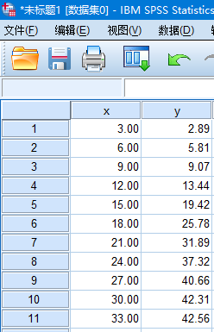

图1 SPSS软件数据输入对话框

1.2 SPSS软件Logistic方程拟合

在SPSS软件数据编辑界面下拉菜单中点击分析→回归→非线性回归，此时出现对话框，如图2所示，接着将左侧框内的因变量“千粒重y”导入右侧因变量框内，然后给Logistic曲线模型的参数k、a和b赋值，再将其表达式k／(1+a* EXP (-b*x))输入到模型表达式框中。参数k、a和b赋值的方法很多，本例采用两点法：k为极限生长量，根据实验得到的数据和专业知识，可以先给其赋值为45g，即估计该品种小麦千粒重的最大值为45g，然后任选两点，比如选第四点（12,13.44）与第八点（24, 37.32），代入表达式，构成一个二元一次方程组：

13.44=45/（1+a* EXP（-12*b）） （1）

37.32=45/（1+a* EXP（-24*b）） （2）

从而解得a=26.79513，其赋值为27；b=0.20288，其赋值为0.2。由左侧变量框内导入曲线模型相应位置，EXP是自然对数底数e的指数函数，由右边函数组→全部→函数与特殊变量→EXP导入模型表达式。参数赋值添加方法：点击左侧参数按钮出现图3所示对话框，在该对话框中输入曲线模型中待定参数的名称(分别为k、a和b)，并为其赋值。由于最后模型参数是通过迭代方法计算得来，参数初始赋值应尽可能准确，如果参数所赋值与真值相差很大，有可能使最后的计算不能收敛。各选项均默认，按非线性回归对话框上的确认键，计算机运行得出结果。

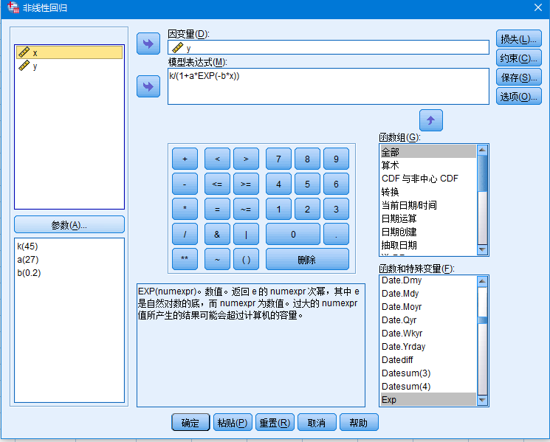

图2 非线性回归对话框

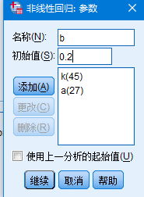

图3 定参数赋值对话框

1.3 SPSS软件结果输出

SPSS软件结果输出窗口中显示，主要有迭代计算的过程、拟合度以及待定参数估计值等，k、a和b分别为45.040、24.079、0.195，Logistic方程为：y=

45.040/（1+24.079* EXP（-0.195*x））。

表2 SPSS统计软件迭代历程

|  |  |  |  |  |
| --- | --- | --- | --- | --- |
| 迭代号码 | 残差平方和 | 参 数 | | |
| k | a | b |
| 1.0 | 3.001 | 45.000 | 27.000 | .200 |
| 1.1 | 2.055 | 45.046 | 23.884 | .195 |
| 2.0 | 2.055 | 45.046 | 23.884 | .195 |
| 2.1 | 2.025 | 45.043 | 24.066 | .195 |
| 3.0 | 2.025 | 45.043 | 24.066 | .195 |
| 3.1 | 2.025 | 45.040 | 24.079 | .195 |
| 4.0 | 2.025 | 45.040 | 24.079 | .195 |
| 4.1 | 2.025 | 45.040 | 24.079 | .195 |
| 5.0 | 2.025 | 45.040 | 24.079 | .195 |
| 5.1 | 2.025 | **45.040** | **24.079** | **.195** |

2 DPS软件拟合Logistic生长曲线过程

2.1 DPS软件数据输入

在DPS软件数据编辑界面的两向电子表格中，从其它文件导入或手工输入数据，数据输入方法见图4。

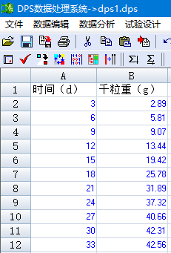

图4 DPS软件数据输入对话框

2.2 DPS软件Logistic方程拟合

在DPS软件数据编辑界面选中数据区域，菜单中点击数学模型→一元非线性回归模型→逻辑斯蒂模型，此时右侧出现散点图，点击图右方的“参数估计”按钮，便得出相应Logistic方程，其表达式为c1／(1+ EXP (c2-c3*x))，EXP是自然对数底数e的指数函数，还得出Logistic方程的显著性检验及决定系数与相关系数，其中Logistic方程为X2=45.040686/(1+EXP(3.181299-0.194868*X1))，X1为自变量“时间”，X2为因变量“千粒重”，如图5所示。

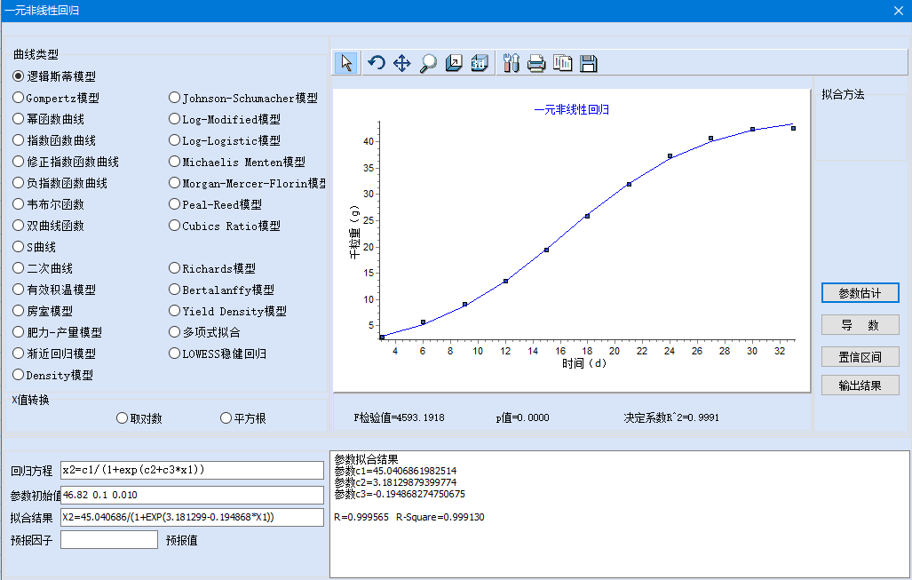

图5 DPS软件Logistic方程拟合对话框

2.3 DPS软件结果输出

结果见图6显示了Logistic回归方程及其方差分析表、参数的估计值、估计值的标准误、显著性检验及其95％的置信区间等。

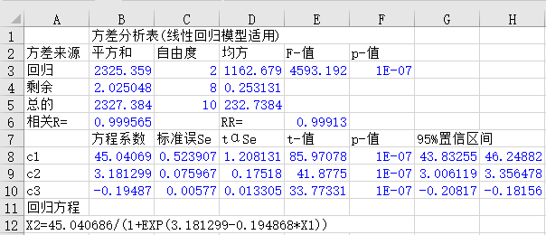

图6 DPS软件Logistic方程拟合输出结果

3 小结

SPSS软件是常用的统计软件，它最突出的特点就是操作界面友好，分析结果全面，但其在Logistic方程拟合过程中，需要先给方程的参数赋值，赋值过程比较繁琐，造成可操作性较差。DPS作为国产统计软件，结合了Excel的便捷操作和SPSS的高级统计分析计算能力，提供了直观的可视化操作界面，用户界面友好，DPS软件实现了高参数拟合精度的非线性回归建模，使得复杂的数据建模和分析变得单[4]。综合比较，SPSS统计软件在Logistics方程拟合的可操作性不如DPS。另外，注意SPSS软件拟合Logistic方程表达式为k／(1+a* EXP (-b*x))，而DPS软件拟合Logistic方程表达式为c1／(1+ EXP (c2-c3*x))。

**参考文献：**

[1] 龙霞，李维，杨书含，等. 贵州地方鸡种体重生长曲线的拟合分析[J]. 畜牧与兽医, 2024,56(1):1-5.

[2] 袁野, 姚亮. 利用社科统计软件包（SPSS）进行生物统计学教学改革及其实践效果[J]. 办公自动化, 2021, 26(08):40-42+33.

[3] 唐启义. DPS数据处理系统（第一卷）[M]. 北京:科学出版社(第5版), 2020, 4.